週刊やすいゆたか再々刊10号18年６月27日

沖縄全戦没者追悼式【二〇一八年６月23日公開】
沖縄県浦添市立港川中学校 ３年 相良倫子

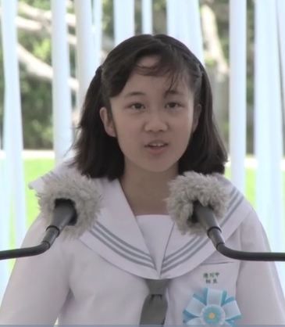

「生きる」
私は、生きている。
マントルの熱を伝える大地を踏みしめ、
心地よい湿気を孕んだ風を全身に受け、
草の匂いを鼻孔に感じ、
遠くから聞こえてくる潮騒に耳を傾けて。
私は今、生きている。
私の生きるこの島は、
何と美しい島だろう。
青く輝く海、
岩に打ち寄せしぶきを上げて光る波、
山羊の嘶き、
小川のせせらぎ、
畑に続く小道、
萌え出づる山の緑、
優しい三線の響き、
照りつける太陽の光。
私はなんと美しい島に、
生まれ育ったのだろう。
ありったけの私の感覚器で、感受性で、
島を感じる。心がじわりと熱くなる。
私はこの瞬間を、生きている。
この瞬間の素晴らしさが
この瞬間の愛おしさが
今と言う安らぎとなり
私の中に広がりゆく。
たまらなく込み上げるこの気持ちを
どう表現しよう。
大切な今よ
かけがえのない今よ
私の生きる、この今よ。
七十三年前、
私の愛する島が、死の島と化したあの日。
小鳥のさえずりは、恐怖の悲鳴と変わった。
優しく響く三線は、爆撃の轟に消えた。
青く広がる大空は、鉄の雨に見えなくなった。
草の匂いは死臭で濁り、
光り輝いていた海の水面は、
戦艦で埋め尽くされた。
火炎放射器から吹き出す炎、幼子の泣き声、
燃えつくされた民家、火薬の匂い。
着弾に揺れる大地。血に染まった海。
魑魅魍魎の如く、姿を変えた人々。
阿鼻叫喚の壮絶な戦の記憶。
みんな、生きていたのだ。
私と何も変わらない、
懸命に生きる命だったのだ。
彼らの人生を、それぞれの未来を。
疑うことなく、思い描いていたんだ。
家族がいて、仲間がいて、恋人がいた。
仕事があった。生きがいがあった。
日々の小さな幸せを喜んだ。手をとり合って生きてきた、私と同じ、人間だった。
それなのに。
壊されて、奪われた。
生きた時代が違う。ただ、それだけで。
無辜の命を。あたり前に生きていた、あの日々を。
摩文仁の丘。眼下に広がる穏やかな海。
悲しくて、忘れることのできない、この島の全て。
私は手を強く握り、誓う。
奪われた命に想いを馳せて、
心から、誓う。
私が生きている限り、
こんなにもたくさんの命を犠牲にした戦争を、絶対に許さないことを。
もう二度と過去を未来にしないこと。
全ての人間が、国境を越え、人種を越え、宗教を越え、あらゆる利害を越えて、平和である世界を目指すこと。
生きる事、命を大切にできることを、
誰からも侵されない世界を創ること。
平和を創造する努力を、厭わないことを。
あなたも、感じるだろう。
この島の美しさを。
あなたも、知っているだろう。
この島の悲しみを。
そして、あなたも、
私と同じこの瞬間（とき）を
一緒に生きているのだ。
今を一緒に、生きているのだ。
だから、きっとわかるはずなんだ。
戦争の無意味さを。本当の平和を。
頭じゃなくて、その心で。
戦力という愚かな力を持つことで、
得られる平和など、本当は無いことを。
平和とは、あたり前に生きること。
その命を精一杯輝かせて生きることだということを。
私は、今を生きている。
みんなと一緒に。
そして、これからも生きていく。
一日一日を大切に。
平和を想って。平和を祈って。
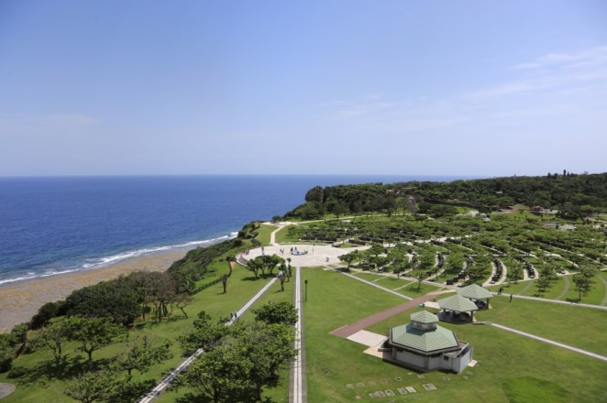
なぜなら、未来は、
この瞬間の延長線上にあるからだ。
つまり、未来は、今なんだ。
大好きな、私の島。
誇り高き、みんなの島。
そして、この島に生きる、すべての命。
私と共に今を生きる、私の友。私の家族。
これからも、共に生きてゆこう。
この青に囲まれた美しい故郷から。
真の平和を発進しよう。
一人一人が立ち上がって、
みんなで未来を歩んでいこう。
摩文仁の丘の風に吹かれ、
私の命が鳴っている。
過去と現在、未来の共鳴。
鎮魂歌よ届け。
悲しみの過去に。
命よ響け。
生きゆく未来に。
私は今を、生きていく。

日本古代史論争をたどる３
邪馬台国はどこだったか？
１、熊襲に滅ぼされた邪馬台国
柏木亮太:では邪馬台国論争に入ります。邪馬台国は大和国の聞き間違いだとしたら、邪馬台国大和説でいいわけですね。
やすいゆたか:それが福岡県にも「山門」と書いて「やまと」がありますので、そこに邪馬台国の中心の部族が居たとも考えられます。
柏木亮太:「山門」の方が「大和」より「やまと」と読めますね。「大和」はとても「やまと」とは読めません。「倭建命」で「ヤマトタケルのみこと」と読みますから、「倭」や「和」だけでも「やまと」と読んでいたわけですね。
やすい:「和」に成ったのは『憲法十七条』からでしょう。「和を以て貴しと為す」ということで、チビみたいな蔑称の「倭」を嫌って、同音の「和」にして、平和国家を印象付けようとしたわけです。
柏木:でも「倭」も「やまと」とは読めませんね。

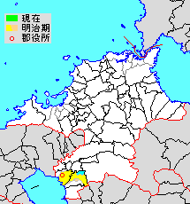
やすい:元々は「倭人住む山門」という慣用句があったので、それが「倭」と書いて「やまと」と読み、「山門」を意味するように成ったのでしょう。「日下」と書いて「くさか」と読むのと同じ理屈です。
柏木:「日下の草香」という慣用句があって、「日下」で「くさか」で読むというものですね。すると三輪山の麓の巻向あたりは扇状地なので「山門」と呼ばれていて、やがて「倭」で「やまと」と呼ばれるようになったということですね。
やすい:ええ、だから「やまと」という発音からどちらということは決まりません。やはり三世紀半ばまでに西日本が統合されていたかどうかが決め手でしょう。
柏木:つまり大和説だと倭国全体の中心が畿内ですから、西日本は統合されていたことになりますし、九州説だと邪馬台国の版図は九州とその周辺に限定されてしまうことになりますね。とするといわゆる神武東征で西日本は東征されたことになっていますから、説話的には大和説でいいわけですね。問題は神武天皇が実在したかどうかということになります。
やすい:ええ、そこで初代神武天皇と10代崇神天皇がいずれも「はつくにしらすすめらみこと」と呼ばれるので、同一だとしたら、西日本統合は四世紀初頭だということになります。
柏木:２代から９代は欠史八代といってほとんど治政についての記述がないので、歴史が古いことにするための付け足しで、架空だろうという解釈ですね。そうだとすると九州説に有利ですね。
やすい:しかし初代は東征して国を建てた大王ですが、十代は祟り神の祟からくる混乱から国をやっと治めはじめた大王で性格が違い別人だと私は解釈しています。
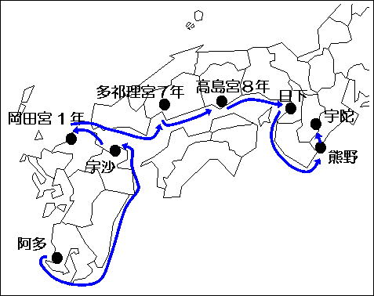
柏木:じゃあ、やすいさんは大和説ですね。
やすい:いいえ、私は筑紫説なのです。神武東征で筑紫倭国の全体が東征して、国の中心が筑紫から大和に東遷したのではなく、神武天皇つまり磐余彦は筑紫王家の分家の一豪族に過ぎないので、東征後筑紫倭国は存在したのです。
柏木:記紀の記述では磐余彦は筑紫で大王になって、東征していますね。
やすい:それは記紀が大和政権は最初から大八洲全体の支配者だったことにしてしまったから、改変されているのです。
柏木:それはやすいさんの推理に過ぎないでしょう。何か根拠はありますか？
やすい:邇邇芸命の一夜妻の子の孫が磐余彦なのです。ですからたとえ認知されていても、他に正妃や側室が居たはずですから、王子として育っていません。地方豪族として描かれているわけです。それに東征にかかった期間が『日本書紀』では３年間ほどですが『古事記』では16年間かかっています。国をあげての東遷だと軍勢を16年間も移動させるのは大変ですから、古事記に伝わっていた伝承を縮めたのでしょう。つまり一豪族の移動なら、各地を征服して、徐々に勢力を拡大し、軍備を充実させて畿内に迫ったということです。
柏木:では筑紫倭国はその後も残ったとしたら、大和政権に統合された記事がある筈なのに、それはどうしてないのですか。
やすい:四世紀前半に景行天皇(大帯彦大王)が筑紫遠征をしています。その時、すでに筑紫倭国はなく、熊襲が筑紫北部も支配していたのです。つまり卑弥呼の宗女壹與かその後継者の筑紫倭国は、熊襲に滅ぼされていたということです。

柏木:しかし記紀にも熊襲に筑紫倭国が滅ぼされたとは書いていませんし、外国文献にも記述はありませんね。
やすい:記紀は神武東征で西日本統合ということになっていますから、筑紫倭国が続いていたことは書かれていません。熊襲は筑紫倭国を滅ぼしたものの、だれが新筑紫王国の王になるかで内戦に陥っていたので、諸外国との交流もできずにいたのです。
柏木:熊襲と筑紫倭国が厳しい対立状態だったことは、卑弥呼の死も熊襲絡みだったことからも言えますね。
やすい:元々筑紫倭国は、月讀命が壱岐から渡ってきて博多湾の草香江のほとりに宮を建てて建国したものだと類推できます。
柏木:河内・大和倭国の建国が、天照大神が河内湖の草香津に宮を建てて始めたの博多版ですね。
やすい:だから中心は博多湾だったけれど、内陸を開拓し、熊襲を牽制するために、都を山門に移動したと考えられます。

ハイデッガーについて

１ 世界・内・存在という捉え方で教室において教師の立場で生徒一人ひとりに向き合うということはどういうことでしょう。

答 用在としては教師は知識を教え、生徒は学べばよいわけですが、それが惰性になると教師はティーチングマシンになり、生徒はラーニングマシンになってしまって、主体的な実存ではなくなります。
教育が現に今ここにある個々の生徒の個性的な実存に対応するということでなければなりませんね。一斉授業で、通り一遍のことを説明しているだけでは、生徒の胸に響かないでしょう。
学校教育というシステム自体実存主義的なシステムではありませんね。

２ ハイデッガーの「世界・内・存在」という現存在について、人間だけがここにあり、人間だけが主体的に決断するという。そして人間のあり方は用在として役割をこなす存在でなければならないし、他人と協調していくことが重要であるということである。そこで重要になってくるのが「時間意識」である。人間は死すべき運命であり、人間自身が己の有限性を自覚し、主体的に決断すべきことを主張している。

人間は、現に今ここにあるということを自覚して、あたりを見回し、この世界・内・存在においてはそれぞれに役割をこなさなければ存続できないことを意識する。そこで他人と協調すべきことを重視されていて、それはそのとおりですが、ハイデッガーは、ただ、協調して役割をこなしているだけでは非主体的で自発性の乏しい事物化した「ダス・マン世人」に頽落してしまうことを警告して、それでは駄目だとしているわけです。世界・内・存在では空間的な捉え方だったのですが、その上で、時間的な捉え方が重要になるというのです。人間は死すべき運命であり、その自らの有限性に目覚めれば、主体的に決断して、歴史的運命に身を投げ出して、実存の原義である「存在の明るみに立つ」ことができるというのです。

３、「死の先駆的決意性」によって、自分の歴史的運命を自覚するということですが、自らの人生を主体的に決断するということは、自らを取り巻く歴史上の立ち位置、制度のしがらみを自覚する(させられる？)ことになる。ということなのでしょうか？そしてそのしがらみに苦悩する中で、人間は歴史的運命に自己を投げ出すということは、歴史的運命に抗えないとして諦観することでもあるのでしょうか？

大戦間時代は戦争と革命の嵐の中で、自分の立場を決めなければならないので、その苦悩は筆舌に尽くしがたいものがあったでしょう。
今の時代は世界が一つになり、戦争がなくなり環境問題などの人類的危機を解決し、世界中に自分のメッセージを発信し、世界中の人々と共に素晴らしい世界を作り上げていける時代ですから、歴史的運命に身を投じるのは、決して抗えないとかいう諦観ではなく、非常にラッキーなチャンスに恵まれていることですよ。

４ 現存在は人間ということで、人間は主体的に決断するということですか？

現に・今・ここにあるという在り方が現存在です。すべての存在は現存在なのですがそのことを自覚できるのは人間だけですね。それで現存在という言葉で人間を語っている事が多いのです。
人間は皆が主体的に決断するわけではありません。用在として役割をこなしているだけで、ダス・マン(世人ただのひと)に頽落してしまっている人は、主体的に決断しません。生ける屍状態ですね。それが時間的存在つまり有限性に目覚め、死を先駆的に決意することで、主体的に決断して生きることができるようになるのです。

５ 世界・内・存在の考え方は場所としての存在に対して人が関わる(入る)ことによって、人は場所に所属する人と捉えられると同時に場所も場所として意味をなすようになるということですか？

場所が先ず在って、そこに人が出たり入ったりするのなら、場所と人は別々の存在です。そうではなくて、場所を個物や一定の空間という理解でなく、現存在の在り方だということです。
教室内にあるという現存在の在り方が教室・内・存在としての生徒であり教師なのです。それ以前に個人や教室があるわけではないのです。

６ 存在者と存在の区別が全く理解できませんでした。分かりやすい説明はないでしょうか?

先ず岩田靖夫氏の説明を紹介します。

ハイデガーは、彼以前の哲学はすべて存在忘却の哲学であった、と断罪する。存在忘却とは何か。存在（Sein）と存在者（Seiendes）との区別がつかないこと、存在を存在者と考えることである。
アリストテレスも、これを継承したキリスト教の神学も、万物の存在根拠としての神を最高存在者として考えていた。しかし、「存在者がある」のであって、「存在がある」のではない。「大地はある（die Erde ist.）」、「農夫が畑にいる」。これらはみな意味のある発言であるが、「あるはある（ist ist）」などとはいえない。それゆえ存在はあるのではないのだ。
いったい、「ある」はどこに「ある」のか。宇宙の果てのはてまで探しまわっても、私たちは存在を見つけることはできないだろう。私たちは、どれほど巨大であろうとも、存在者に出会うだけである。したがって、存在者でないものは無としか言いようがないとすれば、存在とは無なのである。それは、存在者を贈り出してくる根拠として、それ自身はけっして姿を現さない深淵なのである。存在は存在者を贈りだすことにより、己を隠す。
ここでは、顕現と退去とは必然的な相互関係のうちにある。
「ヨーロッパ思想入門」（岩田靖夫、岩波ジュニア新書）

岩田さんの解釈では、存在は存在者と区別され、存在の根拠であるが、それ自体は規定されないという意味で無であり、深淵だというにとどまっています。それでは実存論としては物足りないのではないでしょうか？
やはり死を先駆的に決意して、歴史的運命を自己を投企したときに、自己の殻がはじけて、脱自的に存在が開示されると言いたいのではないでしょうか。存在の光に照らされるような感覚ですね。
７ 実存とは「存在の明るみに立つ」という意味だそうですが、曖昧すぎてどういうことなのか分かりません。具体的に説明してください。
うんと砕いて、大胆に解釈しますと、歴史的運命に投企することによって、自我への執着から解放され、脱自状態になります。存在者はあれこれである存在者の規定から解き放たれて存在の光に輝くのです。これがエクスタシー(忘我状態)ですね。それは言葉では表現できませんが、自分が生まれ、生き、死んでいくことがそれで納得できるのだということでしょう。
ただエクスタシーを快楽の絶頂のようにとらえて、「実存主義も結局快楽主義かよー」というのは誤解です。エクスタシーは実存的に生きた結果でしかありません。決してそれを目標にしてエクスタシーを得たくて実存するのではありません。

サルトルについて
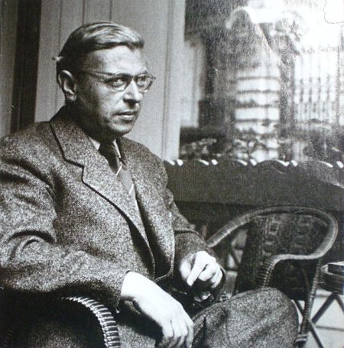
１、サルトルによると、意識は無であり、対象である存在は事物であることが分かりました。しかしこれらは正反対のものではなく、意識と存在は密接な関係にあるため、無である意識を起点(数字であれば０)とし、そこから存在という事物(数字であれば１、２など)が生み出されていると考えました。従って正反対のものではなく、連続の一部であるといえると思います。
それは、そのように仮定すればそうなるということですね、サルトルの場合は、意識する主体は対象ではないので、物や事象などとして現れないから、物や事象のように「ある=有」とはいえないから「無」だということです。
２、「実存が本質に先立つ」ことに関して、顔が自分によって決められている、自分で決めると仰っておられましたが、それは自分でいじる(整形)することができるからでしょうか？技術的に可能であると判断したのであれば、技術が発達するまではこの考えは成立しないと言えます。

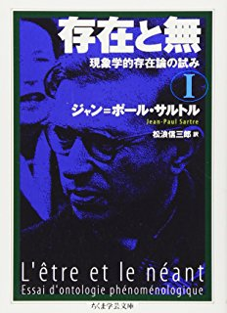
それは全くの誤解です。自分の顔は自分で造るというのは、生き方次第で顔つきが全く違ってくるということです。

３、人間存在は事実である前に意識だということは、人間は実存してはいるけれど、「無」ということでしょうか？無であるがゆえに自由意志に任されているということでしょうか？ピコのいう「一定の住所も顔かたちも特性も与えられていないというのが「無」ということと同義なのでしょうか？

「人間存在は事実である前に意識」は「事実」を「事物」に直して下さい。見られる側ではなく、見る側、考える対象ではなく、考える主体だということです。そして見たり、考えたりする際に、己の欲望や感情、利害などを挟んで物事を判断しますと見誤る事が多いですね。あくまでも己を無にしてこそ正しい判断ができます。自由意志というのは他人や権力などに束縛されずに、主体的に判断し、行動しようとする意志です。
何処に住むのも、どんな生き方をするのも、何を取り柄や特色にして暮らしを立てて行くのかも、自分で決めることができるのが自由意志です。
「無」は「意識」が事物の対極として無だということです。

４、人間を先ずコギト(自我)としているということは先ずは自由意志つまり自分で考えていくことが必要であると言っていると捉えていいでしょうか？実存主義を意識存在としたことによって、ヒューマニズムと規定しているところは、最近ならってきた哲学者とはまた違った視点に立っているような気もしました。自由に考えるものとしつつ、「自由の刑に処せられている」ということもだんだんわかりにくくなっている原因です。

コギトというのは「考える」という意味のラテン語の一人称単数現在形です。それで名詞化して「考える我」を意味するようになりました。考える我の確立は近代的な自我の確立です。
「実存主義を意識存在とした」は意味不明です。「実存主義は人間を意識存在とした」の書き間違いでしょう。
「自由に考えるもの」としつつ、「自由の刑に処せられている」というのは、本質として規定されてマニュアル通りに動かされる機械ではないので、自由な意識主体として事物化されない主体して自由に生きようとせざるを得ないのが「自由の刑に処せられている」という意味です。

５、サルトルの実存主義について学んだ。人間は自分の欲求に従い人生を作り出していく考えだ。この考えに従うと大学や高校という縛りは合っているのだろうかと考えてしまった。確かに大学ヘ入ることは将来のためにも自分の欲求に従って起こした行動だ。だが大学で受ける講義の全てが自分にとって興味のないものばかりである。本当に実存主義の考えを持ち込むとすれば、全授業自分の興味有るものだけにして好きなことを学ぶべきだと思う。だが本当の実存主義であれば、将来の夢をゴールとして考えた時にその実存を叶えるために、その過程は妥協することもまた、実存主義であると感じだ。

実存主義は、利己主義や功利主義と違い、自分の欲望や利害で行動するところに趣旨があるわけではありません。それは大きな誤解です。そうではなくて自分が人間としてしなければならないこと主体的決断を伴って、死を覚悟してでもやり抜くのが実存主義です。興味があるかどうか、やりたい科目かどうかではないのです。
主体的に学べるようにするための教育改革が必要で、そのために学生自身が教育改革に主体的に取り組む必要があります。
実存主義は、現に今ここにあるという現存在を問題にしますから、現存在として主体的に生きているか、輝いているかが問題です。将来のために今を犠牲にするという発想は実存的ではありません。

６、自分がこうあるべきだとするのは、他者との関わりの中で、他者が思っている自分と、自分自身が思っている自分とのギャップを違和感と共に感じる時もあると思う。人のふり見て我がふり直せという諺の通り、他者との関わりは個人に大きな影響を与える。

それはそうだけれど、他人にどう思われるかという問題の立て方は実存主義的ではありません。あくまで自分で自分が納得できるのかということですよ。

７、実存と本質の違いをはっきりとサルトルはのべているのでしょうか？

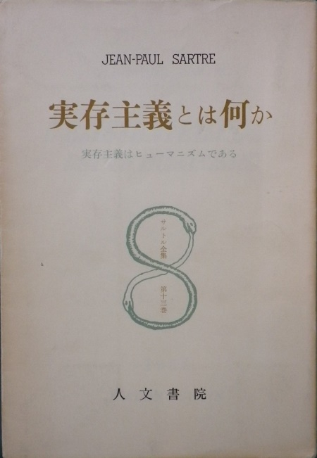
『実存主義とは何かーそれはヒューマニズムである』で次のように言っています。
「たとえ神が存在しなくても、実存が本質に先立つところの存在、なんらかの概念によって定義されうる以前に実存している存在が少なくとも一つある。その存在はすなわち人間、ハイデッガーのいう人間的現実である、…… 実存が本質に先立つとは、この場合何を意味するのか。それは、人間はまず先に実存し、世界内で出会われ、世界内に不意に姿をあらわし、そのあとで定義されるものだということを意味するのである。（中略）人間はあとになってはじめて人間になるのであり、人間はみずからがつくったところのものになるのである。このように、人間の本性は存在しない。その本性を考える神が存在しないからである。」
だからサルトルの言い方だと、
「なんらかの概念によって定義されうる以前に実存している存在」が実存であり、「なんらかの概念によって定義されている」のが本質ですね。

８、人間は自由になっても幸福になるとはいえない。人は自由である時より、自分がなりたい姿に向かって取り組んでいる状態が一番幸福であると言えるのではないか？

実存主義者は、危機の時代に時代の課題を背負って生きていたので、自分が幸福に成りたいという発想はほとんどありません。

９、状況変革に取り組む行為は現代でいう整形手術に通じるものがあるのかなと思った。自分のなりたい顔にするために手術という変化によって否定している自分を肯定できるようにしているのかと‥‥。また子供みたいに扱われたくないという見栄を張るのも現状の自己に対しての否定になっているのかなと思った。

例えがよくないです。実存主義者は容貌などの外観を問題にしませんし、かっこよく見せたいというように見えを張ったりしません。
自己を否定する状況を変革するのは、外面を取り繕うことではできません。すぐにボロが出て破綻してしまいます。

10、デカルトの「我思う故に我有り」という言葉が心に残りました。この言葉の意味は自分が信じるものだけを信じ、他人から教えてもらうものを真理だとは思うなという意味です。教師に成り生徒に教える立場になったとき、生徒に「教師や教科書がいうことだけを信じてはいけない」ということも教えていきたいと思いました。しかし教師などが教えることが全て間違っているというとそうではないので、他の人から教えてもらったことに加えて自分の考えも、しっかりと持つことが大切であるということも生徒たちに教えていきたいと思いました。

他人から教えてもらったことは、一度は間違っているかもしれないと疑って、一かしっかりと考え直して、じぶんも納得出来ないと信じたらだめです。

11、事物は本質が決まっているのに、人間は意識存在だから本質みたいなよりどころがないという話だったが、人間ももとを辿っていけば、本質とか決まっているのではないか。実存主義は自分で決められる自由を良いとしている。しかし社会に適応していく中で、人間は自分で決められるのではなく、もとから何かしらの存在に決められているのではないかと思った。
ピコが一定の住所も顔かたちも特性もあたえられていないと述べている文があったが、じゃあ障害の有無とかも自由意志に任されていると言えるのだろうかと疑問に思った。
決められていると受け身に捉えないで、主体的に自分の意志で決定し、責任を持って実現しようとするような生き方が大切だということです。もちろん実際にはいろいろな制約がありますから大変ですが。
障害があっても、それを何かでカバーし、障害を創意工夫で乗り超えることで、そこから自分の可能性を見いだせることも有ります。

12、事物は本質が決まっているが、人間は本質が決まっていないという言葉が印象に残りました。人間は事物とは異なり、自己を自分自身で決定していくことができるのだと思いました。自分が何であるのかは、自分が何でありたいかということで決まると思いました。成りたい自分になれるかということは、成れると言い切ることは出来ないが、挑戦する意味があるということだと思いました。自分がどうあるべきかということを考えると悩むことも多いですが、自分がどうなりたいのかということを明確にし、結果にこだわる前に挑戦していきたいと思いました。

それは素晴らしい心構えです。ただしなんでも良いから望んで、それで努力したら成れるとなると根性論になってしまいます。何で自分は教師に成りたいのか、その必然性があるのか、自分自身を活かすことと教師になることはきちんとつながっているのかを考え抜いた末に、自分を見極めた結果として決断すれば努力次第でなれないことはありません。

